




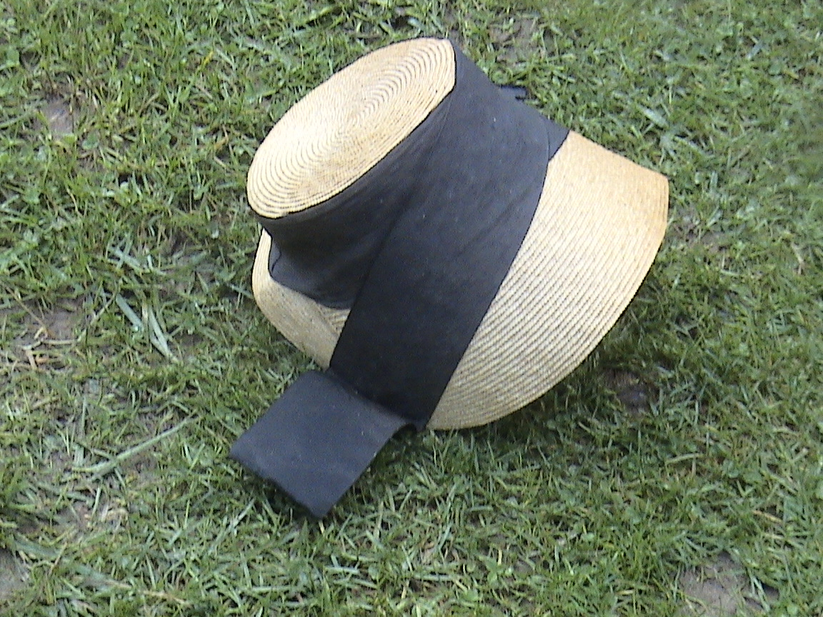
Association Loi de 1901 – Création 29 septembre 1991

Siège social :
4, Rousseau - 23800 St-Sulpice-le-Dunois
: 05 55 89 66 19
Site internet : www.lesamisdelacreuse.fr
Courriel : amisdelacreuse@orange.fr

Bulletin n°26 –Avril/ Mai 2006

Publication – mise en page : Camille Pinaud
Dépôt légal : n° 03/00003 – TGI Guéret

Tirage : Espace Copie-Plan
Rue du docteur Brésard – 23000 Guéret

*****************************************************************************************

XXXXXXXXXXXXXXXXXX
XXXXXXXXXXXXXXXX

XXXXXXXXXXXXXXXXXX

INFORMATIONS

